襄汾县便民加油站职业病危害因素定期检测报告项目
1、用人单位名称、地址及联系人
企业名称 | 襄汾县便民加油站
单位地址 | 襄汾县南贾镇阜宁村
职业卫生负责人 | 任建忠 | 联系方式 | 13734078080
2、技术服务项目组人员名单
项目负责人 | 闫泽敏
行业技术人员 | 王锟
卫生工程人员 | 李敏
公共卫生人员 | 韩凌凌
检测负责人 | 闫泽敏
检测人员 | 刘云波 张杰
报告书审核人 | 王高田
报告书签发人 | 李彦
- 现场调查、现场采样、现场检测的专业技术人员名单、时间，用人单位陪同人
现场调查人员 | 刘洋 宁文伟
现场采样、测量人员 | 刘云波 张杰
用人单位陪同人 | 任建忠
检测日期 | 2025.7.31
检测类型 | 定期检测
报告日期 | 2025.8.22

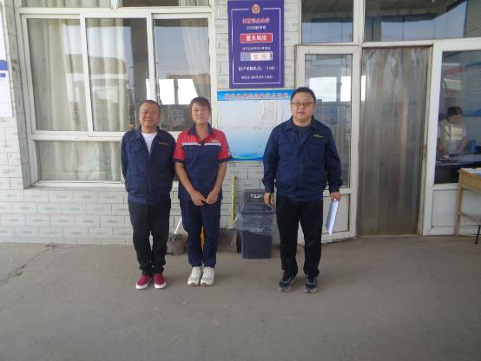
4、证明现场调查、现场采样、现场检测的图像影像

